Análisis Técnico
Kiosko V2 Móvil

Identificación del requerimiento / funcionalidad del proyecto
Nro. del requerimiento / proyecto
Descripción / funcionalidad: |  |  | Local |  | Corporativo
Palabras claves:

- Tabla de Contenidos

1 Tabla de Contenidos 2
2 Control del Documento 4
2.1 Versiones 4
2.2 Aprobaciones 4
3 Correspondencia entre Casos de Uso y pantallas del sistema 5
4 Diagramación de la Solución 6
4.1 Diagrama de Arquitectura del Sistema 6
4.2 Diagrama de Clases 8
4.3 Diagramas de Secuencia 9
4.3.1 Iniciar Sesión 9
4.3.2 Sincronización 10
4.3.3 Navegar por Colecciones 11
4.3.4 Gestión de Archivo 12
4.3.5 Ver Panel de Notificaciones 14
4.3.6 Modificar Uso de Red Móvil 15
4.3.7 Cerrar sesión 16
4.4 Mapa de navegación 17
4.5 Diagrama entidad / relación 18
5 Especificación técnica de la solución 19
5.1 Manejo de Transaccionalidad 19
5.2 Sincronización 20
5.3 Manejo de Errores, Excepciones y Logs 23
5.4 Parámetros de la aplicación 24
5.5 Manejo de Etiquetas y Mensajes Push 26
5.5.1 Etiquetas 26
5.5.2 Mensajes tipo Push 26
5.6 Uso de Google Analytics 27
5.7 Seguridad, Descarga de Archivos y Manejo de Sesión 28
5.7.1 Seguridad 28
5.7.2 Proceso de Descarga de Archivos 29
5.7.3 Manejo de Sesiones en el Dispositivo 29
5.8 Estándares de Desarrollo 30
5.9 Requerimientos No Funcionales 31
6 Detalle de la solución 32
6.1 Pantallas 32
6.1.1 Pantalla 1 (Inicio sesión) 32
6.1.2 Pantalla 2 (Página principal) 33
6.1.3 Pantalla 3 (Página con colecciones) 35
6.1.4 Pantalla 4 (Página con archivos) 36
6.1.5 Pantalla 5 (Opciones de archivo) 37
6.1.6 Pantalla 6 (Página de notificaciones) 39
6.1.7 Pantalla 7 (Página de configuraciones) 41
6.2 Tablas 42
6.3 Descripción de Tablas 43
6.3.1 Tabla: KSK_COLECCION 44
6.3.2 Tabla: KSK_ARCHIVO 45
6.3.3 Tabla: KSK_VARIABLES_GLOBALES 47
6.3.4 Tabla: KSK_BITACORA 48
6.3.5 Tabla: KSK_PAIS 50
6.4 Permisos 51
6.5 Perfiles del sistema 52
7 Constancia de aprobaciones al documento 53
- Control del Documento
  - Versiones
Número de versión | Fecha de elaboración | Autor | Resumen de cambios
5.5.1 | 15/05/2015 | Pier Castañeda | Avance inicial.
5.5.2 | 19/05/2015 | Pier Castañeda | Se completaron todas secciones requeridas.
5.5.3 | 22/05/2015 | Pier Castañeda /  Manuel Galagarza | Actualización del documento por las observaciones hechas por Arturo Iglesias.  Se agregó una sección para los diagramas de secuencias.
5.5.4 | 25/05/2015 | Pier Castañeda | Cambios finales.
5.5.5 | 26/05/2015 | Pier Castañeda | Modificaciones por las observaciones de Oscar.
5.5.6 | 27/05/2015 | Pier Castañeda | Modificaciones por las observaciones de Arturo.
5.5.7 | 27/05/2015 | Pier Castañeda | Modificaciones luego de la reunión técnica con Arturo y Oscar.
5.5.8 | 28/05/2015 | Pier Castañeda | Modificaciones luego de la reunión técnica en Yanbal.
5.5.9 | 01/06/2015 | Pier Castañeda /  Erick Oscategui | Modificaciones por las observaciones del correo enviado el día 29-05.
  - Aprobaciones
Nombre | Rol
Oscar Valencia | Arquitecto
Luis Castro | Administrador de la base de datos
- Correspondencia entre Casos de Uso y pantallas del sistema

# | Código | Caso de Uso | Pantallas relacionadas | ¿Aplica?
1 | CUM-001 | Autenticar Usuario | Pantalla 1 | Si
2 | CUM-002 | Sincronizar Datos | Pantalla 3 | Si
3 | CUM-003 | Mostrar Nuevo Contenido | Pantalla 6 | Si
4 | CUM-004 | Navegar por las colecciones y Archivos | Pantalla 2 | Si
4 | CUM-004 | Navegar por las colecciones y Archivos | Pantalla 4 | Si
5 | CUM-005 | Ver Archivos | Pantalla 5 | Si
6 | CUM-006 | Descargar Archivos | Pantalla 5 | Si
7 | CUM-007 | Eliminar Archivos | Pantalla 5 | Si
8 | CUM-008 | Mostrar Notificación Nativa | -- | No
9 | CUM-009 | Enviar Métricas | -- | No
10 | CUM-010 | Permitir Uso de Red Móvil en Descargas | Pantalla 7 | Si
11 | CUM-011 | Cerrar Sesión | Pantalla 7 | Si

- Diagramación de la Solución
  - Diagrama de Arquitectura del Sistema

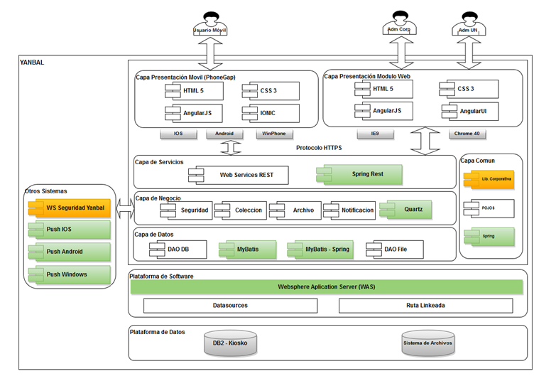

Colores del diagrama:

- Gris: Plataformas
- Verde: Componentes de terceros.
- Naranja: Componentes corporativos de Yanbal.
- Blanco: Componentes a desarrollar.

Componentes de la Arquitectura de Software

Para el proyecto de construcción del sistema, se hará uso de los componentes presentados en el siguiente cuadro:

Capa de la arquitectura | Componentes de la vista de arquitectura | Descripción
Capa Presentación Móvil (PhoneGap) | HTML 5 | HTML5 (HyperText Markup Language, versión 5) es la quinta revisión importante del lenguaje básico de la World Wide Web, HTML.  HTML 5 es la nueva tendencia adoptada por los exploradores más importantes a partir de sus últimas versiones, por lo tanto permite garantizar este estándar por largo tiempo.
Capa Presentación Móvil (PhoneGap) | CSS 3 | Hoja de estilo en cascada o CSS (siglas en ingles de cascading style sheets) es un lenguaje usado para definir y crear la presentación de un documento estructurado escrito en HTML o XML2 (y por extensión en XHTML). El World Wide Web Consortium (W3C) es el encargado de formular la especificación de las hojas de estilo que servirán de estándar para los agentes de usuario o navegadores.  La idea que se encuentra detrás del desarrollo de CSS es separar la estructura de un documento de su presentación.  CSS 3 optimiza los recursos en las diferentes plataformas de exploradores, asimismo tiene una mejor integración con HTML 5.
Capa Presentación Móvil (PhoneGap) | AngularJS | AngularJS es un framework de JavaScript de código abierto, mantenido por Google, que ayuda con la gestión de lo que se conoce como aplicaciones de una sola página. Su objetivo es aumentar las aplicaciones basadas en navegador con capacidad de Modelo Vista Controlador (MVC), en un esfuerzo para hacer que el desarrollo y las pruebas sean más fáciles.  AngularJS proveerá las funciones para realizar invocaciones al Back-end de la solución.
Capa Presentación Móvil (PhoneGap) | IONIC | Ionic es un SDK completo de código abierto para desarrollo de aplicaciones móviles hibridas utilizando tecnologías web como HTML 5 y CSS3. Construido sobre angularjs y Cordoba. Las aplicaciones pueden ser construidas con estas tecnologías web y luego distribuirlos a través de las tiendas de aplicaciones nativas para ser instalado en los dispositivos.

Para más detalle sobre los demás componentes correspondientes a la parte web:

Ver documento: SPP-F016 Análisis técnico - Kiosko V2 - Web.doc

Sección: 4.1. Diagrama de Arquitectura del Sistema

  - Diagrama de Clases

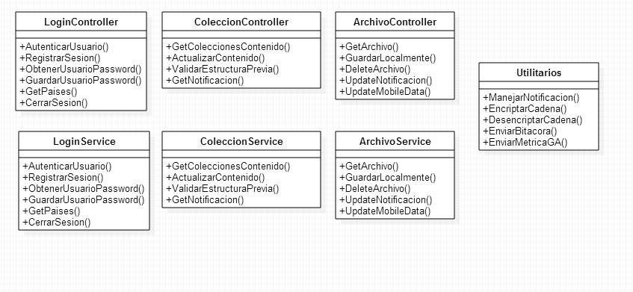

Clase | Descripción
LoginController | Clase encargada del inicio de sesión del usuario y obtención de datos necesarios para el mismo.
LoginService | Clase que encapsula los métodos del login para la gestión en la base de datos.
ColeccionController | Clase encargada de la obtención de la estructura de colecciones y contenido del aplicativo, por lo mismo, también es la clase encargada del proceso de sincronización.
ColeccionService | Clase que encapsula los métodos del ColeccionController para la gestión en la base de datos.
ArchivoController | Clase encargada de la obtención de los archivos cuando se requiere alguna acción sobre estos (abrir, guardar). Además, obtiene y actualiza las notificaciones.
ArchivoService | Clase que encapsula los métodos del ArchivoController para la gestión en la base de datos
Utilitarios | Clase encargada del envío de logs hacia el servidor, el envío de indicadores para Google Analytics, manejar las notificaciones entrantes de tipo push y los métodos de encriptación y des encriptación del aplicativo.

  - Diagramas de Secuencia
    - Iniciar Sesión

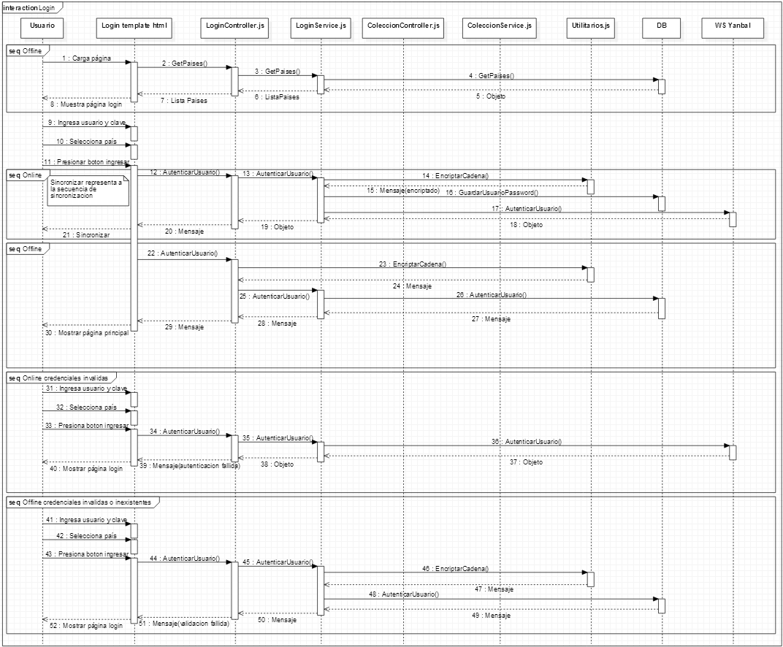

    - Sincronización

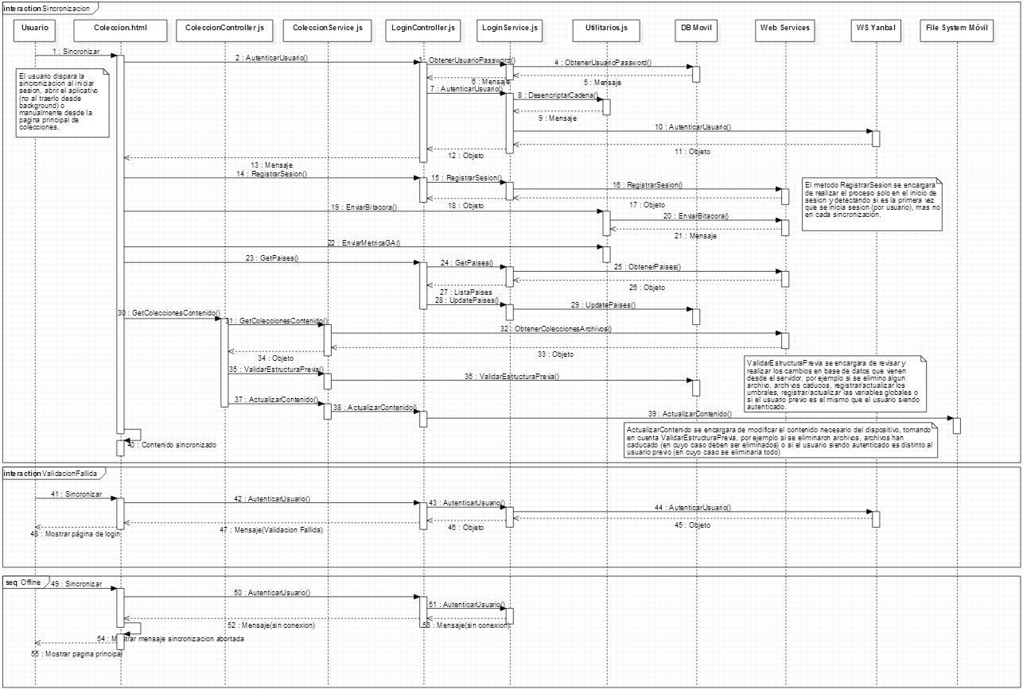
    - Navegar por Colecciones

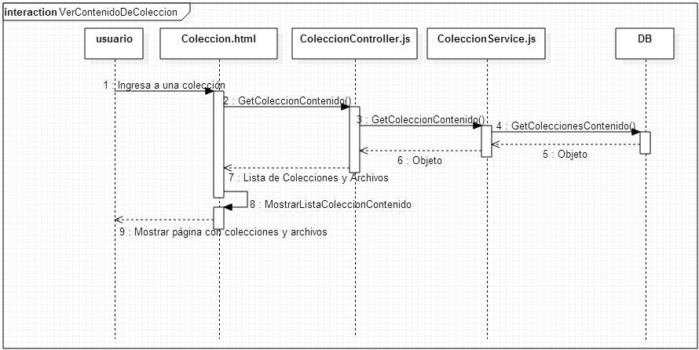

    - Gestión de Archivo
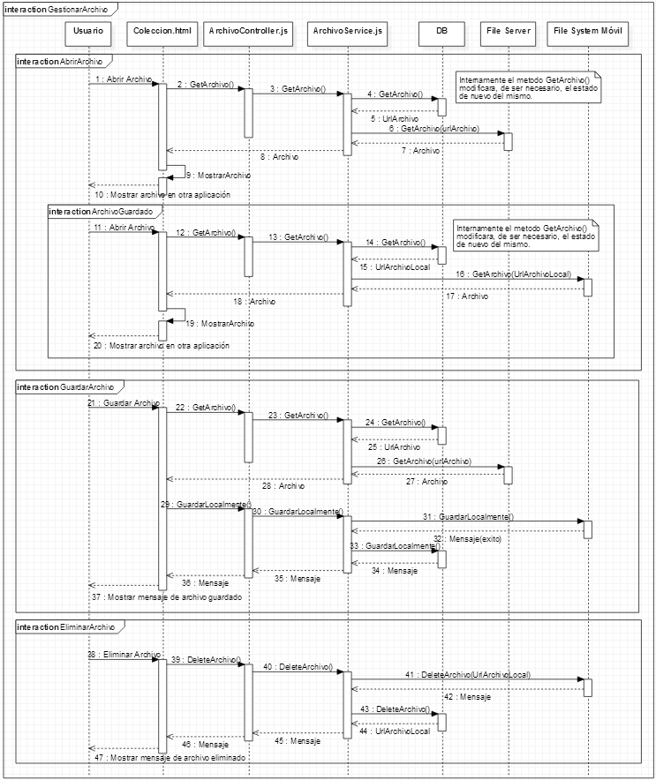

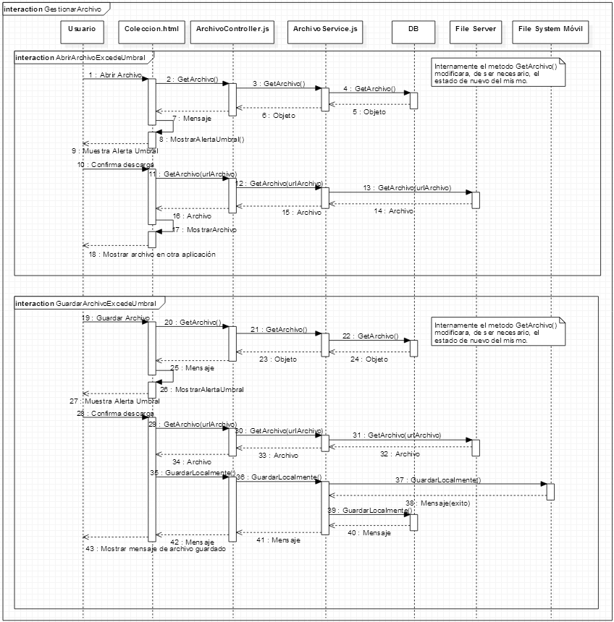

    - Ver Panel de Notificaciones

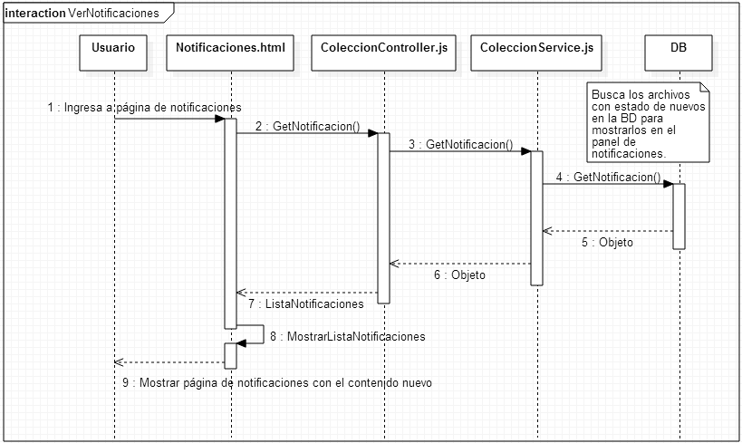

    - Modificar Uso de Red Móvil

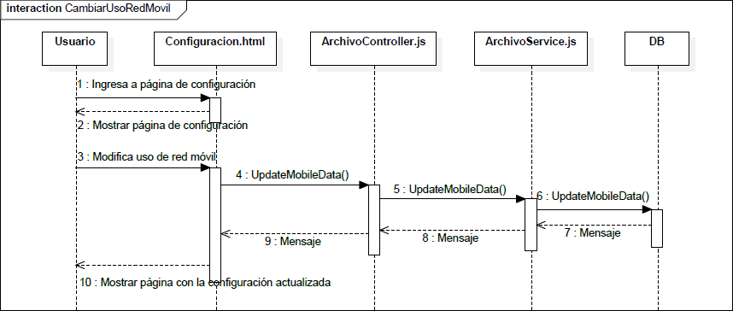

    - Cerrar sesión

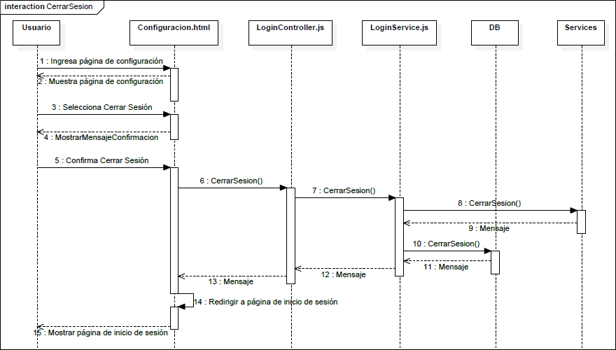

  - Mapa de navegación

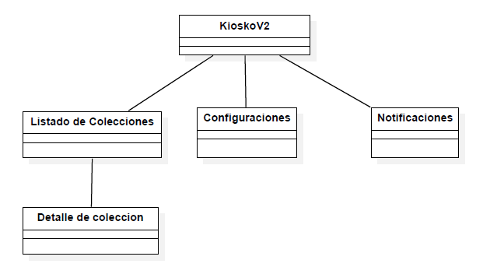

  - Diagrama entidad / relación

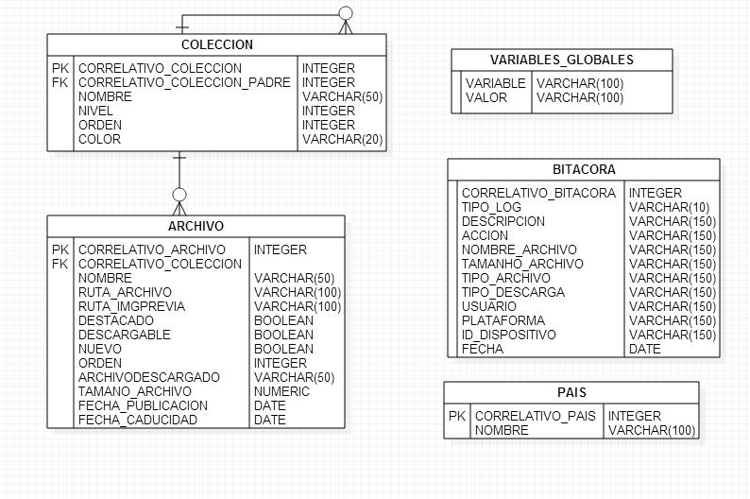

- Especificación técnica de la solución
  - Manejo de Transaccionalidad

- Las transacciones necesarias de la aplicación se van a manejar a nivel del código de acceso a la base de datos local del dispositivo móvil, si ocurriera algún error (apagado del dispositivo por falta de batería) al momento de estar realizando una transacción a la base de datos, por ejemplo, al momento de sincronizar cuando el objeto Json está siendo grabado a las tablas de la base de datos, se realizara el rollback respectivo de dicha transacción.
Se usará la técnica documentada en el siguiente enlace de la página de sql lite: https://www.sqlite.org/lang_transaction.html

- Las operaciones de abrir, guardar y eliminar archivos no necesitan tener un manejo de transacciones, ya que estas operaciones son manejadas por el sistema operativo, y de ocurrir algún evento que corte estas operaciones, simplemente no se realiza la acción, y cuando el usuario quiera realizar otra vez la misma acción, el sistema operativo tendrá que iniciar nuevamente todo el proceso.

- Las operaciones con los servicios no son transaccionales.

  - Sincronización
La Sincronización consta de una serie de pasos utilizando servicios web que retornarán todo el contenido que el usuario puede acceder de acuerdo a su rol asi como enviar al servidor toda la data necesaria. Con estos datos, y lo que se tiene en la base de datos del dispositivo móvil, se realiza una lógica para mostrar el contenido Nuevo y dejar el contenido que ya no debe visualizarse por el usuario.

Para la obtención de los datos de países se realizara el uso del servicio web listarPaises, este contiene la lista necesaria para trabajar con el aplicativo móvil y será llamado en cada sincronización para actualizar a la tabla países del aplicativo móvil, una vez el usuario inicia sesión sus datos son registrados en la base de datos del aplicativo móvil.

La sincronización consta de 2 procesos definidos:

- Actualización de las Tablas y Sistema de archivos
Implica actualizar la data de las tablas en el dispositivo móvil de la aplicación (con el contenido obtenido del servicio web). Las tablas involucradas en este proceso son:
- KSK_COLECCION
- KSK_ARCHIVO
- KSK_PAIS
- KSK_VARIABLES_GLOBALES (ver sección 5.4)

Se tendrá en cuenta que la data enviada del servidor a los dispositivos (archivos, colecciones) solo será la data nueva mas no toda la información, para esto se contara con un indicador de versión (fecha del servidor al momento de la sincronización) que se guardará en el dispositivo móvil como una variable global (ver sección 5.4).
Al momento de actualizar las tablas, se hace la respectiva comparación para determinar los archivos que ya no se deben mostrar en el dispositivo porque ya no forman parte de lo disponible para ver (sea porque se eliminaron del servidor o porque ya no están vigentes). Esto se consigue borrando esos registros de la base de datos del dispositivo y eliminando físicamente los archivos que hayan sido descargados al dispositivo (en cada sincronización se realizara este proceso) y se encuentren en la carpeta original de descarga (carpeta con nombre difícil de encontrar), en caso el usuario hubiese entrado por medio del sistema de archivos y movido el archivo físico de la carpeta del dispositivo entonces este no podrá ser eliminado.
Los archivos sincronizados estarán marcados como nuevos hasta que el usuario utilice la opción abrir o guardar. Cuando se realice alguna de estas acciones se actualizará el estado en la base de datos local del dispositivo.
Mientras que el usuario no sincronice su dispositivo, solo se mostrarán los archivos cuyas fechas de consulta se encuentren dentro de las fechas de publicación y caducidad, los archivos que no cumplan con esta condición no serán visibles; en cuanto a los datos de los archivos estos permanecerán en el dispositivo (base de datos y archivos físicos descargados) hasta que el usuario realice una sincronización.

Se han definido dos tipos de sincronización:
- Sincronización automática: En el inicio de sesión y al iniciar la aplicación (no se realizará al traer la aplicación de segundo plano a primer plano).
Para el primer inicio de sesión, es prerrequisito que se tenga acceso a internet, ya que en ese momento aún no se tienen guardadas las credenciales del usuario en la aplicación.
Cuando se inicie sesión en la aplicación y se tenga conexión a internet, el sistema procederá a sincronizar toda la data invocando a todos los servicios involucrados en este proceso, así como a guardar la información del usuario: usuario y contraseña (encriptada).
- En el caso de que se inicie sesión y se cuente con internet se procederá a la autenticación contra los servicios de Yanbal.
En el caso de que no se cuente con internet, se abortará la sincronización y se procederá a validar credenciales en la base de datos local del aplicativo, de existir credenciales a validar y de ser correctas se cargará la data existente en la base de datos local.
- Registrar sesión en el servidor utilizando el servicio RegistrarSesion
- Obtener datos de países utilizando el servicio listarPaises
- Obtener datos a través del servicio ObtenerColeccionesArchivos.
- Enviar métricas de google analytics y logs al servidor
- Eliminación y actualización de contenidos utilizando los métodos ValidarEstructuraPrevia y ActualizarContenidos.

- Sincronización manual: Cuando el usuario que ha iniciado sesión realiza la acción “swipe” en la pantalla de colecciones. Se realizan las siguientes acciones:
- Autenticación del usuario y contraseña utilizando el servicio de autenticación de Yanbal (sirve para asegurarse que el usuario que ha iniciado sesión sigue teniendo autorización para usar el sistema y también saber si por ejemplo ha cambiado su contraseña; si algo ha cambiado se procede con el cierre de sesión y envío a la página de login para que inicie sesión nuevamente), si no se contara con internet al momento de autenticar se abortará la sincronización.
- Obtener datos de países utilizando el servicio listarPaises
- Obtener datos a través del servicio ObtenerColeccionesArchivos.
- Obtener notificaciones utilizando el servicio ObtenerNotificaciones.
- Enviar métricas de google analytics y logs al servidor
- Eliminación y actualización de contenidos utilizando los métodos ValidarEstructuraPrevia y ActualizarContenidos.

- Proceso de Envío de Indicadores
La aplicación enviará los siguientes indicadores del uso del sistema a google analytics:
- Inicio de sesión
- Descarga de archivos
Para este envió de indicadores se utilizara el método EnviarMetricaGA.

La aplicación enviará los siguientes logs al servidor (utilizando el servicio EnviarBitacora):

- Inicio de sesión
- Termino de sesión
- Abrir archivo
- Guardar Archivo
- Eliminar archivo

Para este envío de logs se utilizara el método EnviarBitacora.
Los logs y métricas serán guardados y enviados una vez el dispositivo cuente con internet y se realice una sincronización.

  - Manejo de Errores, Excepciones y Logs
La propagación de excepciones entre todos los componentes de la aplicación, solo llegara hasta la capa de servicios en donde se realizará el control respectivo, una vez capturado la excepción se lanzara un mensaje informando al usuario que ha ocurrido una excepción inesperada y que debe realizar o volver a cargar la vista.
Se manejan los siguientes niveles de log en la aplicación:
- Info: Escribe un mensaje de información.
- Error: Escribe un mensaje de error

Para el registro y envío de errores se utilizara la herramienta Raygun, específicamente Raygun4js, por este motivo ya no se tendrán los registros de errores en una tabla de base de datos en el móvil.
Durante la etapa de desarrollo se utilizará una cuenta de prueba y esta tendrá que ser cambiada luego a la cuenta de Yanbal al momento de pasar a producción (Yanbal será responsable de la configuración y administración de Raygun).
Para mayor detalle sobre instalación y uso se puede visitar el link:
https://raygun.io/raygun-providers/javascript

Los códigos HTTP para determinar error o éxito a nivel de servicios serán (números estándar en aplicaciones):
- OK: 200,
- BAD_REQUEST: 400,
- UNAUTHORIZED: 401,
- FORBIDDEN: 403,
- NOT_FOUND: 404,
- INTERNAL_ERROR: 500,
- NOT_IMPLEMENTED: 501,
- BAD_GATEWAY: 502,
- UNAVAILABLE: 503,
- GATEWAY_TIMEOUT: 504

Para los códigos usados en la base de datos:
Ver documento: SPP-F016 Análisis técnico - Kiosko V2 - Web.doc
Sección: 5.1. Manejo de Transaccionalidad.

  - Parámetros de la aplicación

Estos parámetros serán almacenados en la tabla VARIABLES_GLOBALES dentro del aplicativo. Son los siguientes:
- TOKEN
Parámetro que se utilizara para reconocer a un usuario que ha iniciado sesión en el dispositivo.
- NOMBRE_CARPETA
Parámetro que se utilizara para guardar el nombre autogenerado de la carpeta de archivos dentro del dispositivo.
- JPG
Parámetro que se utilizara para reconocer el tamaño máximo de descarga permitido usando la red móvil del dispositivo al intentar descargar un archivo de extensión .jpg.
- PDF
Parámetro que se utilizara para reconocer el tamaño máximo de descarga permitido usando la red móvil del dispositivo al intentar descargar un archivo de extensión .pdf.
- MP3
Parámetro que se utilizara para reconocer el tamaño máximo de descarga permitido usando la red móvil del dispositivo al intentar descargar un archivo de extensión .mp3.
- MP4
Parámetro que se utilizara para reconocer el tamaño máximo de descarga permitido usando la red móvil del dispositivo al intentar descargar un archivo de extensión .mp4.
- USR
Parámetro que se utilizara para guardar el usuario que está utilizando el aplicativo (encriptado).
- PASS
Parámetro que se utilizara para guardar la contraseña de usuario que se usará en el aplicativo (encriptado).
- PAIS
Parámetro que se utilizara para guardar el país al que el usuario pertenece dentro del aplicativo.
- ROL
Parámetro que se utilizara para guardar el rol al que el usuario pertenece.
- DATOS_MOVILES
Parámetro que se utilizara para guardar la selección del usuario sobre si se puede usar sus datos móviles para descargar archivos que sobrepasen el umbral de descarga o no.

- FECHA_SINCRONIZACION
Parámetro que se utilizara para guardar la fecha enviada por el servidor cada vez que se realice una sincronización, este parámetro será usado para descargar selectivamente la data (solo contenido nuevo).
- URL_PAIS
Parámetro que se utilizará para guardar las url por país para la autenticación contra los servicios de Yanbal.

  - Manejo de Etiquetas y Mensajes Push
    - Etiquetas

Para el manejo de mensajes y etiquetas a ser utilizadas dentro de la aplicación se implementará archivos de internacionalización (i18n) y localización (L10n).

Para tal fin se utilizará el módulo de angularJS angular-translate, el cual permitirá un manejo simple y eficiente de la internacionalización y localización. Se manejarán archivos del tipo json.

https://angular-translate.github.io/

    - Mensajes tipo Push

Para el manejo de mensajes tipo push se utilizara un plugin compatible con PhoneGap que permitirá la recepción de mensajes por dispositivo para las plataformas usadas en el proyecto (IOS, Android, Windows Phone), el manejo de la recepción de los mensajes push se tendrá encapsulado dentro del archivo de utilitarios, el plugin de a utilizar será:

https://github.com/phonegap-build/PushPlugin

  - Uso de Google Analytics

Para el uso de Google Analytics se planea lo siguiente:

Existe un Plugin de Phonegap que se encarga de la gestión de las llamadas a las funciones del GA: https://github.com/danwilson/google-analytics-plugin
Este Plugin se conecta a través del uso de Google's native Universal Analytics SDK 3.0 (en Android se encuentra disponible la versión 4.0). De acuerdo a la página principal solo se tiene soporte únicamente para iOS y Android, no cuenta con soporte para Windows Phone (tanto para aplicaciones nativas e hibridas).

Por este motivo se implementará analytics.js (GA Universal Analytics) para poder ofrecer la compatibilidad con las 3 plataformas:

https://developers.google.com/analytics/devguides/collection/analyticsjs/?hl=es

Uso de GA en la Aplicación:

Durante la etapa de desarrollo se utilizara un ID generado con una cuenta de desarrollo en GA.

Como prerrequisito a la etapa de QA, Yanbal deberá proporcionar el ID generado para la aplicación en la cuenta del GA. Se requiere coordinar en conjunto las secciones de la aplicación en donde se implementará el Google Analytics.

Es necesario crear para las 3 diferentes plataformas y poder hacerles de esta manera seguimiento.

Como se menciona en la sección 5.2 del presente documento, se tiene definido que la aplicación envíe los siguientes indicadores del uso del sistema:
- Inicio de sesión
- Descarga de archivos

La información enviada será:
- Usuario
- Id del dispositivo
- Plataforma del dispositivo (OS) + Versión

  - Seguridad, Descarga de Archivos y Manejo de Sesión
    - Seguridad

Los mecanismos de seguridad empleados en el sistema son los siguientes:

- Validación usuario/contraseña/país con verificación en servicios.
Se hará validación en el lado del cliente para validar el ingreso de información y validación de campos en la página de inicio de sesión del aplicativo (longitudes válidas, campos obligatorios, evitar ingreso de scripts, entre otros). La verificación en el servidor se realizará a través de un servicio web de validación de usuario y contraseña provisto por Yanbal.
El envío de la información confidencial se llevará a cabo mediante el protocolo HTTPS. Es responsabilidad del servicio autenticar el usuario en su origen de datos correspondiente. Este servicio devuelve un indicador señalando el resultado de validar las credenciales de usuario presentadas.

- La encriptación de información crítica del sistema se llevará a cabo de la misma manera que los métodos proporcionados por la librería corporativa de Yanbal empleado para encriptar la contraseña del usuario y ser enviada al servicio web de seguridad de Yanbal; empleado para el envío de información a los servicios REST, así como información sensible del usuario del aplicativo móvil. Todo este código de encriptación va a ser implementado en el archivo de utilitarios del aplicativo, en la parte móvil solo tendrá como información critica la contraseña y el código de usuario.

- Adicionalmente para el control de la sesión activa de los usuarios (sesión que debería durar indefinidamente o hasta que se cierre sesión o las credenciales del usuario cambien según respuesta a la pregunta 10 del tablero de preguntas), se generara un cadena única que identifique al usuario (token), de ese modo toda consulta hacia el servicio web tendrá que validar la existencia del token. Cada ves que ocurra una sincronización se validarán las credenciales del usuario, para esto se realizara el uso del servicio provisto por Yanbal, con lo cual se validará el usuario y contraseña y podrá determinar si es que algún dato hubiera cambiado y la sesión ya no fuera valida, se elige realizar este proceso en cada sincronización pues agregarlo a todos las funcionalidades en el aplicativo afectaría el desempeño del mismo y se considera seguro pues este proceso se realizará en cada sincronización del aplicativo, por lo mismo, se realizara cada vez que se inicie el aplicativo (no se realizara al traer el aplicativo que ya esta ejecutándose en segundo plano a primer plano); en caso se detecte algún cambio en las credenciales el servicio de validación retornará error de autenticación.

- Buenas prácticas de seguridad en desarrollo de código fuente.
Ver documento: SPP-F016 Análisis técnico - Kiosko V2 - Web.doc
Sección: 5.6. Punto “Las buenas prácticas de seguridad en desarrollo de código fuente”

Adicionalmente se tendrá en cuenta siempre la “Programación segura” con los conceptos como:
- Minimizar la complejidad del código fuente.
- Realizar revisiones del código fuente (revisiones de pares).
- Pruebas de software.
- Evitar duplicidad de código y reutilizar de forma inteligente el código fuente.

- Con respecto a la seguridad del código fuente dentro del binario se aplicara un método de ofuscación de javascript para dificultar el entendimiento del mismo, para más información visitar:
https://developers.google.com/closure/compiler/

    - Proceso de Descarga de Archivos

Los archivos serán descargados a la memoria del dispositivo móvil y serán guardados en una carpeta con un nombre difícil de reconocer, con la finalidad de dificultar el acceso directo a esta. Además, esta carpeta estará oculta de la galería de fotos nativa del dispositivo, esto se logrará utilizando un método para excluir la carpeta a usar agregando un “.” como prefijo del nombre, representando esto a carpetas de sistema, dificultando así la manipulación de archivos desde el aplicativo nativo.

Para el registro de la descarga de archivos dentro de la base de datos del aplicativo móvil se procederá a marcar el archivo como descargado una vez se haya finalizado la descarga del mismo, para lograr este comportamiento se utilizara el plugin de cordova “fileTransfer”.

El nombre de la carpeta será autogenerado la primera vez que se inicia el aplicativo (se aplicará la lógica para crear la carpeta solo si aun no existe). Este nombre se guardará en la tabla VARIABLES_GLOBALES del dispositivo y tendrá como nombre NOMBRE_CARPETA.

La ruta a utilizar será en la raíz de la memoria del dispositivo. La lógica para autogenerar este nombre será tomando la fecha y hora en que se crea, con el formato: aaaammddhhmmss.

Los archivos permanecerán en el dispositivo hasta que se eliminen por medio del aplicativo o cuando caduquen o se eliminen en el administrador y el dispositivo se sincronice (eliminando el contenido que fue eliminado en el administrador o que haya caducado).

    - Manejo de Sesiones en el Dispositivo
Al momento de inicio de sesión se consultara en primera instancia los servicios de autenticación de Yanbal, en caso no se tenga conexión a internet se procederá a intentar iniciar sesión de manera local.

Al momento de cerrar sesión, se eliminará el token registrado en el servidor y esto hará que el usuario pierda todos los privilegios dentro del aplicativo.

Al momento de la sincronización se realizará la validación de credenciales (servicio web de Yanbal), de esta manera se podrá validar en cada sincronización que las credenciales del usuario no hayan cambiado, y de ser el caso (credenciales invalidas) se procederá con la eliminación del token y presentación de la pantalla de inicio.

  - Estándares de Desarrollo
Los estándares de desarrollo a utilizar se detallan en el documento “Guía de Practica y Estandares de Aplicaciones Moviles Hibridas. 1.0_jcabrera” Anexos A,B,C para la parte Phonegap y “Guía de Practica y Estandares Base de Datos. 1.4_jcabrera” para la parte de base de datos (nomenclatura de tablas y campos).

IDE:
- Eclipse Luna 4.4.1
- Visual Studio 2013 (community, Express)
- Xcode 5.1

SDK:
- Android SDK (Android 4.0.3 en adelante)
- IOS 7.x SDK
- Windows Phone SDK 7.1

Frameworks y Librerias
- Ionic 1.4.4
- AngularJs 1.3.15
- Cordova 5.0 (phonegap)

Plataformas móviles y versiones de SO mínimas a soportar.
- IOS 7.1.2
- Android 4.1.1
- Windows Phone 8.0

  - Requerimientos No Funcionales
- La aplicación administradora y el aplicativo deben interactuar con los Sistemas Yanbal actualmente existentes para las validaciones de usuario.

- Las interfaces entre los aplicativos web y móvil deberán de utilizar:
- SOAP: en el caso de que la interface ya exista y se re-utilice.
- REST: Para las interfaces a ser desarrolladas.
- FTP/HTTP: Para la transferencia de Archivos.
Deberán de estar aseguradas mediante los protocolos SSL v3.0, TLS 1.0 ó 1.2, mismos que serán definidos durante la implementación.

- El aplicativo debe ser completamente funcional en los siguientes dispositivos:
(Se harán pruebas completas en los dispositivos principales, y exploratorias en los secundarios)

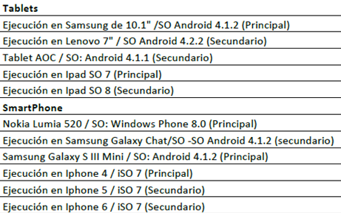

- Detalle de la solución

6.1 Pantallas

6.1.1 Pantalla 1 (Inicio sesión)

Descripción general:

Pantalla inicial del aplicativo: inicio de sesión.

Prototipo:

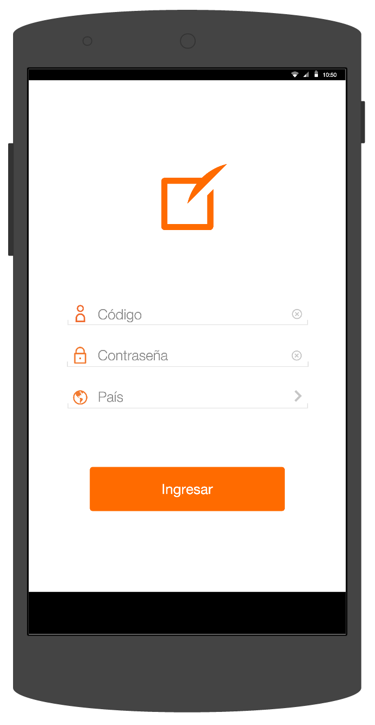 | 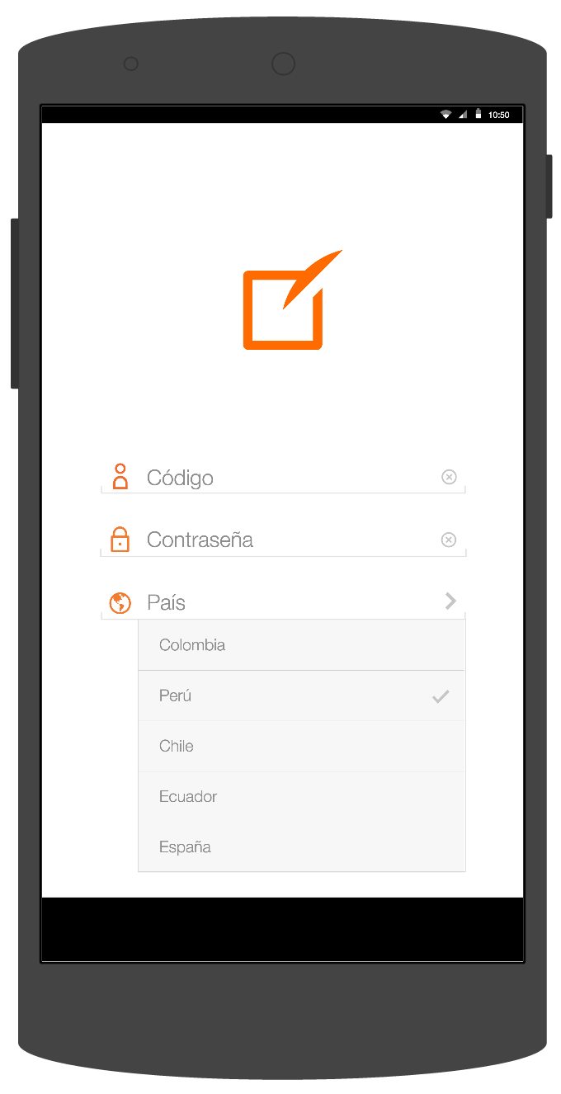

Descripción de campos:

- Código: Permite ingresar el Código/Nombre de usuario.(Obligatorio)
- Contraseña: Permite ingresar la Contraseña de usuario.(Obligatorio)
- País: Permite ingresar el País al que el usuario pertenece.(Obligatorio)

Funcionalidad:

Mediante esta pantalla se realizara el ingreso del usuario al sistema.

Requerimientos no funcionales:

Para la carga del combo de países se consultara al servidor por la lista de países actuales utilizando el servicio web ObtenerPaises

Excepciones:
No aplica.

6.1.2 Pantalla 2 (Página principal)

Descripción general:

Pantalla principal del aplicativo (Colecciones)

Prototipo:
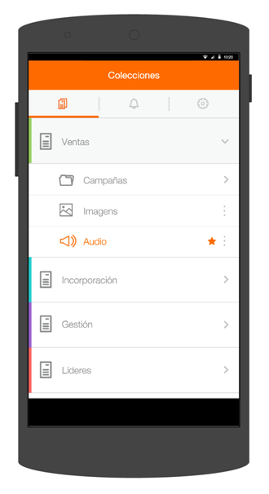
1
3
2
4
5
6
7

Descripción de campos:

Opciones superiores:

- Lista de colecciones: Muestra las colecciones del rol autenticado en el aplicativo.
- Notificaciones: Muestra la lista de notificaciones (nuevo contenido agregado en el administrador web) del aplicativo.
- Configuraciones: Muestra la pantalla de configuraciones del aplicativo.

Contenido:

- Listado de colecciones. Los títulos (en el ejemplo, Ventas, Incorporación, Gestión, Líderes), que corresponden a las colecciones de primer nivel, son secciones que se comportan como un acordeón, en donde el primer título siempre se mostrará desplegado desde el inicio (en el ejemplo, Ventas). Dentro de cada acordeón se mostrará el contenido correspondiente, el cual viene a ser de segundo nivel.
Cabe mencionar que en el primer nivel solo se encontrarán colecciones, mientras que en los demás niveles puede haber colecciones y archivos.

Al hacer “tap” en el contenido siguiente se realizan acciones específicas:

- Título del acordeón: Muestra u oculta la sección de contenido debajo de este.
- Colección: Muestra el contenido de la colección seleccionada, redirigiendo la aplicación a otra página que lo muestre.
- Archivo: Muestra el menú de acciones para el archivo seleccionado (descrito en la pantalla 5).
Funcionalidad:

Mediante esta pantalla se podrá realizar la visualización del contenido de primer y segundo nivel así como las opciones generales del aplicativo que son: Colecciones, Notificaciones y Configuraciones.

Requerimientos no funcionales:

La primera colección aparecerá desplegada.

Excepciones:

No aplica.

6.1.3 Pantalla 3 (Página con colecciones)

Descripción general:

Contenido de una colección, en el ejemplo se muestran solo colecciones, pero también puede haber archivos. Además, se muestra la sincronización manual.

Prototipo:
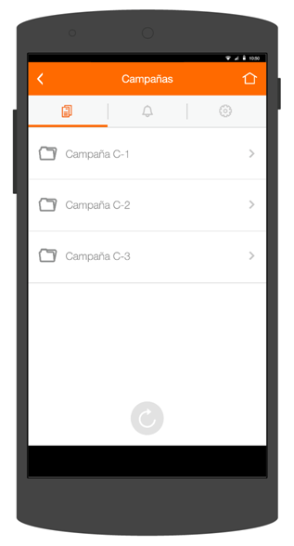

Descripción de campos:

Swipe up
- Sincronización: Realiza una sincronización de colecciones y contenidos.

Tap en contenido
- Colección: Muestra el contenido de la colección seleccionada, redirigiendo la aplicación a otra página que lo muestre.

Funcionalidad:

Mediante esta pantalla se podrá realizar la visualización del contenido de la colección seleccionada (con sus respectivos estados) así como las opciones generales del aplicativo que son: Colecciones, Notificaciones y Configuraciones.

Requerimientos no funcionales:

No aplica.

Excepciones:

No aplica.

6.1.4 Pantalla 4 (Página con archivos)

Descripción general:

Contenido de una colección con archivos: Destacado, Guardado (en el dispositivo) y Nuevo.

Prototipo:
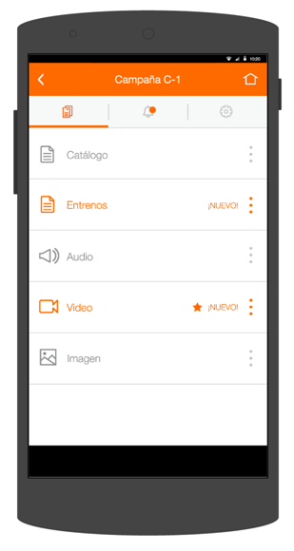
Descripción de campos:

- Contenido guardado : icono color gris indicando archivo guardado localmente.
- Contenido no guardado: icono color naranja indicando archivo no guardado localmente.
- Contenido destacado : icono estrella indicando archivo destacado.
- Contenido nuevo: icono Nuevo indicando archivo nuevo.
Funcionalidad:

Mediante esta pantalla se podrá realizar la visualización del contenido de la colección seleccionada (con sus respectivos estados) así como las opciones generales del aplicativo que son: Colecciones, Notificaciones y Configuraciones.

El archivo marcado como nuevo dejara de estarlo una vez que el usuario lo haya abierto o guardado.

Requerimientos no funcionales:

No aplica.

Excepciones:

No aplica.

6.1.5 Pantalla 5 (Opciones de archivo)

Descripción general:

Contenido de una colección con menú de opciones de archivo desplegado.

Prototipo:
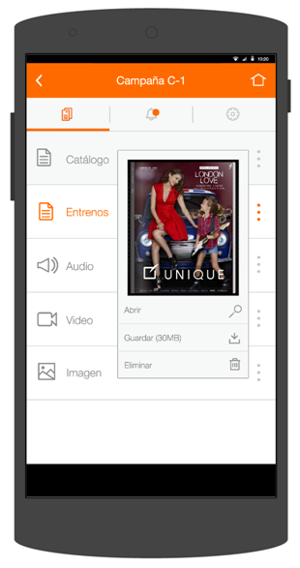

Descripción de campos:

Al hacer “tap” sobre cualquier archivo, se muestra el menú con la vista previa y las acciones para el archivo seleccionado:

- Abrir: Abre el archivo seleccionado, usando el visor por defecto del dispositivo para dicho tipo de archivo, si el archivo no ha sido guardado previamente realiza, la descarga del archivo temporal necesario para la visualización. Esta opción siempre está activa.
- Guardar: Guarda el archivo a la carpeta correspondiente dentro del aplicativo para su visualización en modo offline. Esta opción estará desactivada cuando el archivo ya haya sido guardado previamente. Adicionalmente, se muestra el tamaño del archivo al costado del texto.
- Eliminar: Elimina físicamente el archivo que se encuentra en la carpeta dentro del dispositivo y cambia su estado a no guardado. Esta opción estará desactivada si el archivo aun no ha sido guardado.

Funcionalidad:

Mediante esta pantalla se podrá realizar la visualización del contenido de la colección seleccionada (con sus respectivos estados), las opciones de los archivos y las opciones generales del aplicativo que son: Colecciones, Notificaciones y Configuraciones.
Requerimientos no funcionales:

No aplica.

Excepciones:

No aplica.

6.1.6 Pantalla 6 (Página de notificaciones)

Descripción general:

Pantalla de notificaciones, que lista los archivos nuevos.

Prototipo:

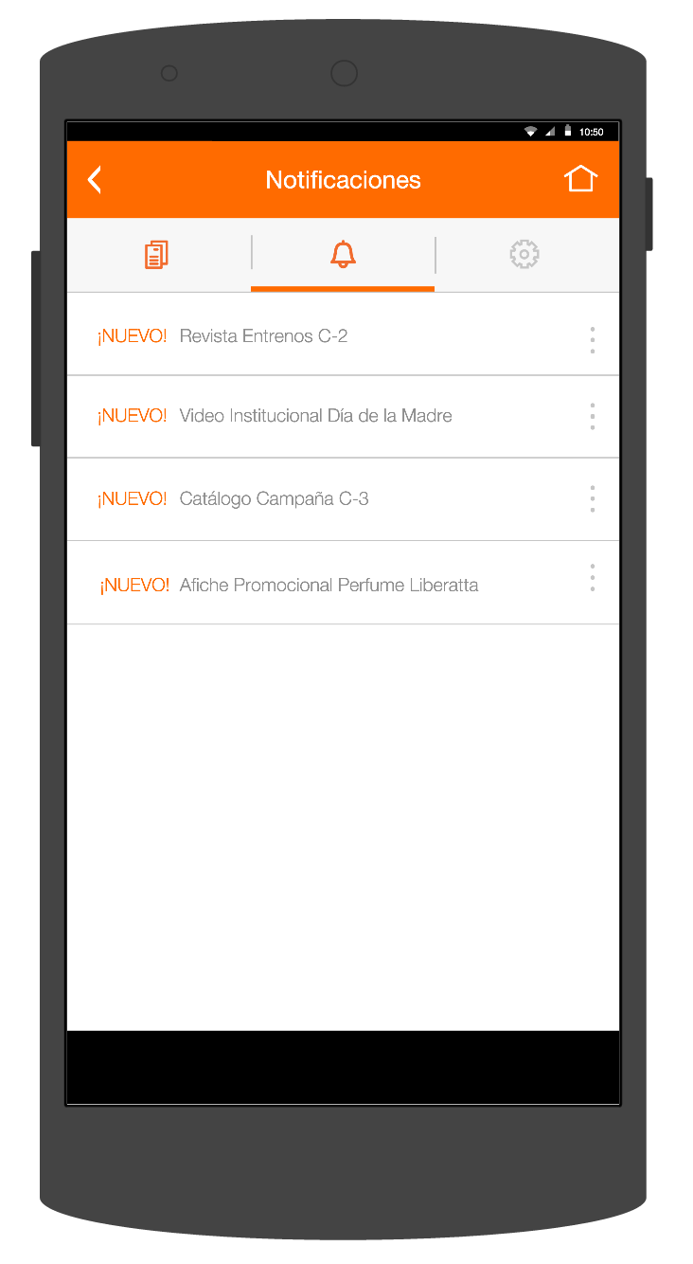 | 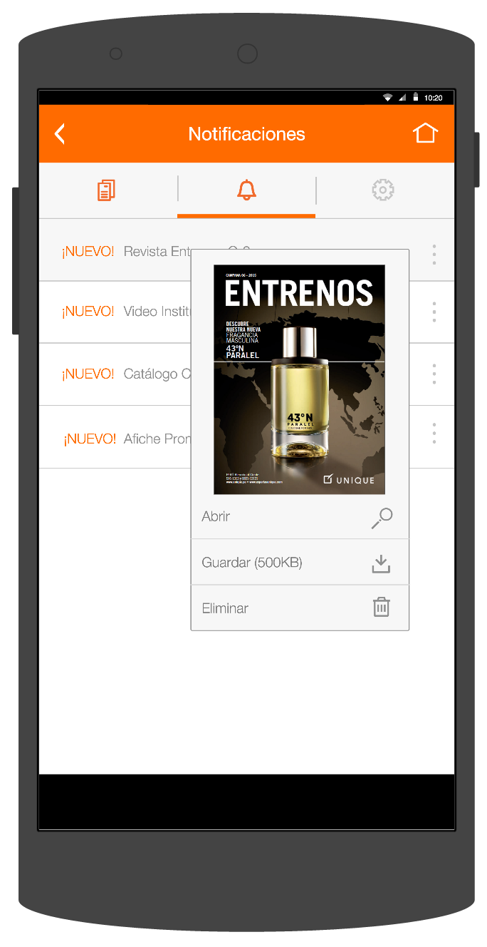

Descripción de campos:

Muestra un listado de archivos nuevos que se han publicado en el administrador web, el cual se muestra con un ícono de nuevo:

Adicionalmente, se tiene la misma funcionalidad sobre los archivos que se describe en la pantalla 5.

Cuando un archivo se abre o guarda, este desaparecerá de la lista de notificaciones ya que no se le considera nuevo desde ese momento.

Funcionalidad:

En esta pantalla se visualiza las notificaciones del sistema (contenido nuevo agregado) desde esta pantalla el contenido podrá desplegar su respectivo menú y opciones.

Requerimientos no funcionales:

No aplica.

Excepciones:

No aplica.

6.1.7 Pantalla 7 (Página de configuraciones)

Descripción general:

Pantalla de configuraciones.

Prototipo:
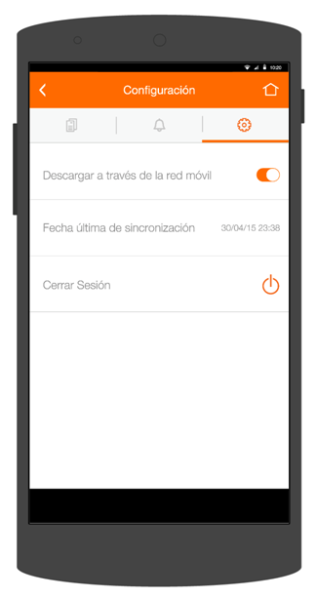
Descripción de campos:

- Descargar a través de la red móvil: mediante esta opción el usuario puede restringir las descargas para que no utilicen su plan de datos móviles. Por default, está configurado para que las descargas no se realicen usando los datos de la red móvil.
- Fecha ultima de sincronización: Campo de solo lectura que muestra la última fecha en la que el aplicativo ha sido sincronizado, en formato: dd/mm/aa hh:mm.
- Cerrar sesión: mediante esta opción el usuario puede terminar su sesión.

Funcionalidad:

Desde esta pantalla se pueden realizar las diferentes configuraciones que el sistema ofrece.
Al momento de cerrar sesión los archivos previamente descargados para el usuario se mantendrán guardados en el dispositivo, si el mismo usuario iniciara sesión nuevamente entonces se recuperaran sus archivos, en caso de que inicie sesión un usuario distinto entonces se eliminaran todos los archivos previamente descargados.

Requerimientos no funcionales:

Ninguno.
Excepciones:
Ninguna.

6.2 Tablas

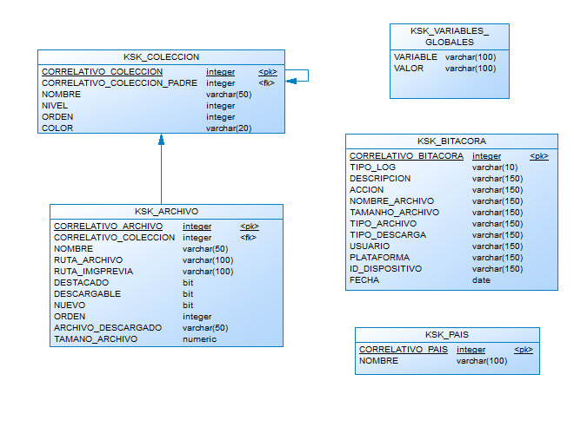

6.3 Descripción de Tablas

Tipo | Nombre | Descripción | Número aproximado de registros por año | Relación con otras tablas
Tabla | KSK_COLECCION | Tabla donde se guardan las colecciones, estas colecciones se encuentran anidadas hasta 3 niveles. |  | KSK_COLECCION, KSK_ARCHIVO
Tabla | KSK_ARCHIVO | Tabla donde se almacenan los datos del archivo a mostrar en el aplicativo. |  | KSK_COLECCION
Tabla | KSK_VARIABLES_GLOBALES | Tabla donde se almacenaran los datos de variables que se usaran en el aplicativo móvil descritos en la sección 5.4 Parámetros de la aplicación.
Tabla | KSK_BITACORA | Tabla donde se almacenaran los logs de eventos del aplicativo móvil.
Tabla | KSK_PAIS | Tabla donde se almacenaran los países a utilizar en el aplicativo.

6.3.1 Tabla: KSK_COLECCION

Nombre del campo | Descripción | Tipo | Long. | Nulo | PK | FK | Valor por defecto
CORRELATIVO_COLECCION | En este campo se registra el id de la colección. | INTEGER |  | No | Si | No
CORRELATIVO _COLECCION_PADRE | En este campo se registra el id padre de la colección, es decir que este campo determina el anidamiento. | INTEGER |  | Si | No | Si
NOMBRE | En este campo se registra el nombre de la colección. | VARCHAR | 50 | No | No | No
NIVEL | En este campo se registra el nivel de anidamiento de la colección. | INTEGER |  | No | No | No
ORDEN | En este campo se registra el numero de orden en que aparecerá la colección. | INTEGER |  | No | No | No

6.3.2 Tabla: KSK_ARCHIVO
Nombre del campo | Descripción | Tipo | Long. | Nulo | PK | FK | Valor por defecto
CORRELATIVO _ARCHIVO | En este campo se registra el id del archivo. | INTEGER |  | No | Si | No
CORRELATIVO _COLECCION | En este campo se registra el id de la colección a la cual pertenece el archivo | INTEGER |  | No | No | Si
NOMBRE | En este campo se registra el nombre del archivo. | VARCHAR | 50 | No | No | No
RUTA_ARCHIVO | En este campo se registrara el url del archivo que los usuarios descargaran | VARCHAR | 200 | No | No | No
RUTA_IMGPREVIA | En este campo se registra el url de la imagen que se mostrara como icono | VARCHAR | 200 | No | No | No
DESTACADO | En este campo se registra el indicador de destacado del archivo | BIT |  | No | No | No
DESCAGABLE | En este campo se registra el indicador del archivo para descargar | BIT |  | No | No | No
NUEVO | En este campo se registra el indicador de nuevo del archivo. | BIT
ORDEN | En este campo se registra el numero de orden del archivo cuando se muestra dentro de la colección. | INTEGER |  | No | No | No
ARCHIVO_DESCARGADO | En este campo se registra el nombre y ruta donde se encuentra descargado el archivo dentro del dispositivo. | VARCHAR | 50 | No | No | No
TAMANO_ARCHIVO | En este campo se registra el tamaño del archivo que se usara para mostrar las alertas dentro del aplicativo. | NUMERIC |  | No | No | No

6.3.3 Tabla: KSK_VARIABLES_GLOBALES

Nombre del campo | Descripción | Tipo | Long. | Nulo | PK | FK | Valor por defecto
VARIABLE | En este campo se registra el nombre de la variable. | VARCHAR | 100 | No | No | No
VALOR | En este campo se registra el valor a utilizar dentro de la aplicación. | VARCHAR | 100 | No | No | No

6.3.4 Tabla: KSK_BITACORA

Nombre del campo | Descripción | Tipo | Long. | Nulo | PK | FK | Valor por defecto
CORRELATIVO_BITACORA | En este campo se registra el id del registro. | INTEGER |  | No | Si | No
TIPO_LOG | En este campo se registra el tipo de log que se tiene (bitácora o GA). | VARCHAR | 10 | No | No | No
DESCRIPCION | En este campo se registra la descripción necesaria de acuerdo al tipo de evento. | VARCHAR | 150 | No | No | No
ACCION | En este campo se registra la acción realizada. | VARCHAR | 150 | No | No | No
NOMBRE_ARCHIVO | En este campo se registra el nombre del archivo involucrado en el evento. | VARCHAR | 150 | No | No | No
TAMANHO_ARCHIVO | En este campo se registra el tamaño del archivo involucrado en el evento. | VARCHAR | 150 | No | No | No
TIPO_ARCHIVO | En este campo se registra el tipo de archivo involucrado en el evento. | VARCHAR | 150 | No | No | No
TIPO_DESCARGA | En este campo se registra si la descarga fue de un archivo con parámetro descargable o no | VARCHAR | 150 | No | No | No
USUARIO | En este campo se registra el usuario que realizo la acción. | VARCHAR | 150 | No | No | No
PLATAFORMA | En este campo se registra el sistema operativo utilizado cuando sucedió el evento | VARCHAR | 150 | No | No | No
ID_DISPOSITIVO | En este campo se registra el identificador único del dispositvo. | VARCHAR | 150 | No | No | No
FECHA | En este campo se registra la fecha en que el evento sucedió. | DATE |  | No | No | No

6.3.5 Tabla: KSK_PAIS

Nombre del campo | Descripción | Tipo | Long. | Nulo | PK | FK | Valor por defecto
CORRELATIVO_PAIS | En este campo se registra el id del país. | INTEGER |  | No | Si | No
NOMBRE | En este campo se registra el nombre del país. | VARCHAR | 100 | No | No | No

6.4 Permisos
 |  | Permiso (marcar con “X”)
Tabla / vista | Usuario | Select | Update | Insert | Delete
KSK_COLECCION | Usuario móvil | X
KSK_ARCHIVO | Usuario móvil | X
KSK_VARIABLES_GLOBALES | Usuario móvil | X
KSK_BITACORA | Usuario móvil | X
KSK_PAIS | Usuario móvil | X

 |  | Permiso (marcar con “X”)
Tabla / vista | Usuario | Select | Update | Insert | Delete
KSK_COLECCION | Sistema | X | X | X | X
KSK_ARCHIVO | Sistema | X | X | X | X
KSK_VARIABLES_GLOBALES | Sistema | X | X | X | X
KSK_BITACORA | Sistema | X | X | X | X
KSK_PAIS | Sistema | X | X | X | X

6.5 Perfiles del sistema

Nombre | Descripción
CONSULTORA | Usuario que podrá visualizar contenido en el aplicativo móvil
ASPIRANTE | Usuario que podrá visualizar contenido en el aplicativo móvil
ESTRELLA | Usuario que podrá visualizar contenido en el aplicativo móvil
DIRECTORA | Usuario que podrá visualizar contenido en el aplicativo móvil
STAFF | Usuario que podrá visualizar contenido en el aplicativo móvil

- Constancia de aprobaciones al documento

Nombre | Título / rol | Constancia (imagen)
 | Arquitecto
 | Administrador de la base de datos

--- Fin del documento ---

Una imagen simple de las aprobaciones respectivas se considera en la sección 10 – Constancia de aprobaciones al documento.
Referirse al catálogo de “Casos de Uso”.

